- 设置屏幕横屏 和下载chrome浏览器
sudo apt install chromium-browser
vim .profile

#设置横屏
xrandr -o left
#启动浏览器
chromium-browser --kiosk --noerrdialogs --start-fullscreen http://www.baidu.com
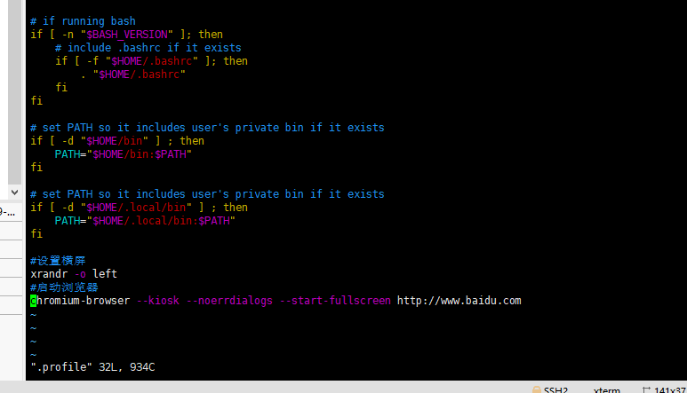
- 同步屏幕鼠标点击
进入/usr/share/X11/xorg.conf.d/目录下修改40-libinput.conf 文件
加入Option "CalibrationMatrix" "0 -1 1 1 0 0 0 0 1"
